「親の学び」オンデマンド講座実施後アンケート

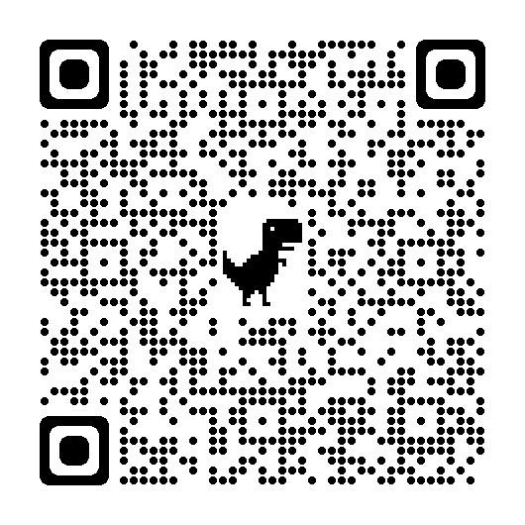
オンデマンド動画を視聴された際には、以下のQRコードを読みとって、アンケートにご協力ください。

（アンケート項目）
１ お子さんが通う学校・園の名前
（ ）保育園・幼稚園・小学校・中学校

２ 親の学びオンデマンド講座への御意見・御感想
（１）該当する数字に○をつけてください
５ ためになった
４ ややためになった
３ どちらでもない
２ あまりためにならなかった
１ ためにならなかった

（２）御意見・御感想
御協力ありがとうございました
問い合わせ先（八代教育事務所）
Tel:０９６５－３３－７１８６ Fax:０９６５－３３―３１９４
メール:yatsushirokyouji@pref.kumamoto.lg.jp（担当：社会教育主事 俣嶋孝宏）［各学校・幼稚園・保育園等 施設用］

